Tunnikava “Kas tehisaru kunst on kunst?”
TUNNI ÕPIEESMÄRK: õpilased mõistavad, kuidas tehisintellekt mõjutab erinevaid elukutseid ja oskusi, oskavad analüüsida tehisaru rolli ja teha teadlikke otsuseid oma tulevikuoskuste arendamisel.
KLASS: 10.–11. klass
KÜLALISÕPETAJA: Marge Monko, kunstnik
SEOS RÕK-iga: karjääripädevus, digipädevus
Tunni osad
Häälestus | Video vaatamine | Õpilaste iseseisev töö
Tunni teema taust: | Tehisarust räägitakse palju ja vahel võib tunduda, et varsti teeb see kogu töö meie eest ära. Aga kas see on päriselt nii? Selles e-tundide sarjas räägivad eri valdkondade inimesed, kuidas nad tehisaru juba täna nutikalt kasutavad ning miks on nende enda roll endiselt oluline.
Häälestus: | Näidake õpilastele tehisaruga loodud pilti (kaks näidet koos viibaga (seda ära õpilastele näidake) on tunnikava lõpus, aga võib kasutada ka muid tehisaru loodud pilte). Õpilaste ülesanne on mõelda ja panna kirja, milline võis olla viip, mida sellise pildi loomiseks kasutati ja testida mõne pildigeneraatoriga, kas enda loodud viibaga saab sarnase tulemuse.
Õpilaste iseseisev töö: | 1) Õpilastel tuleb paarides mõelda ühele kunstistiilile või kunstniku ja arutada, millised on selle stiili või kunstniku loomingu iseloomulikud tunnused (nt värvikasutus, teemad vms).  2) Paarides tuleb teha üks foto, mis sobib valitud stiili või kunstniku käekirjaga.  3) Laadida tehtud pilt mõnda pildigeneraatorisse (nt ChatGPT Images, Nano Banana vms) ja kirjutada viip, mis aitab pilti muuta nii, et see sarnaneks rohkem teie valitud kunstistiili või kunstniku loominguga.  4) Paarilisega koos arutada:  - Kui hästi õnnestus tehisarul teie hinnangul valitud stiili või kunstniku käekirja tabada?  - Mille poolest erineb tehisaru loodud pilt kunstniku originaalloomingust (nt loovus, tähendus, detailid)?  - Millised elemendid muutusid kõige rohkem (värvid, vormid, valgus, detailid vms)?  5) Laske paaridel ka teistele klassikaaslastele tehisaru loodud pilte tutvustada ja ära arvata, millist stiili või kunstnikku on ülesandes kasutatud.
* Tunnikava on loodud selleks, et pakkuda õpetajatele välja erinevaid variante õpilaste aktiivseks kaasamiseks tunni teemasse. Tunnikava ei pea tingimata kasutama.
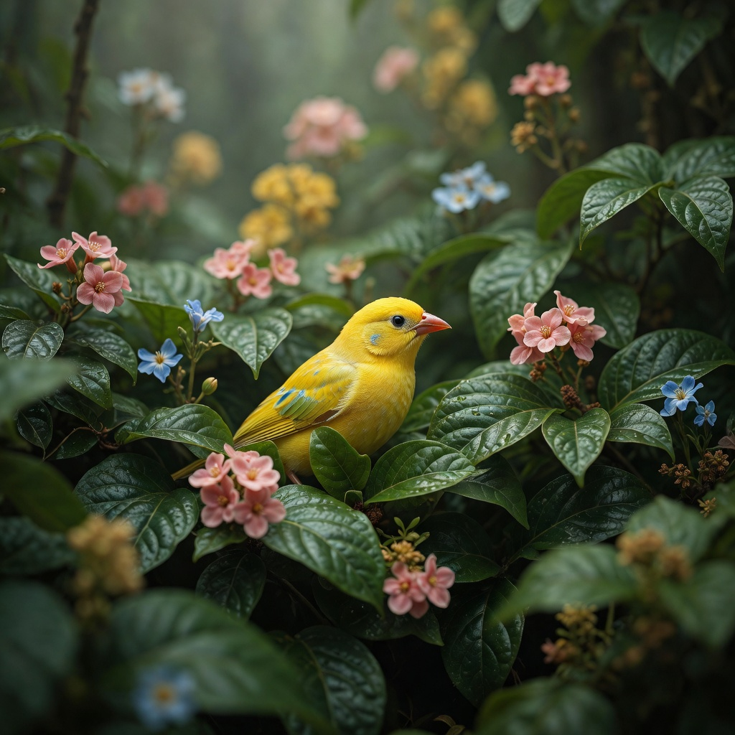

Viip: ere kollane linnuke rohelises lopsakas põõsas, ümbritsetud roosade, siniste ja kollaste lilledega, mis meenutavad meelespea lilli. Linnukesel on väikesed türkiissinised triibud tiibadel ja oranž nokk. Taust on pehme ja udune, luues muinasjutulise metsa atmosfääri. Fotorealistlik, makrofotograafia stiil, pehme hajutatud valgustus.
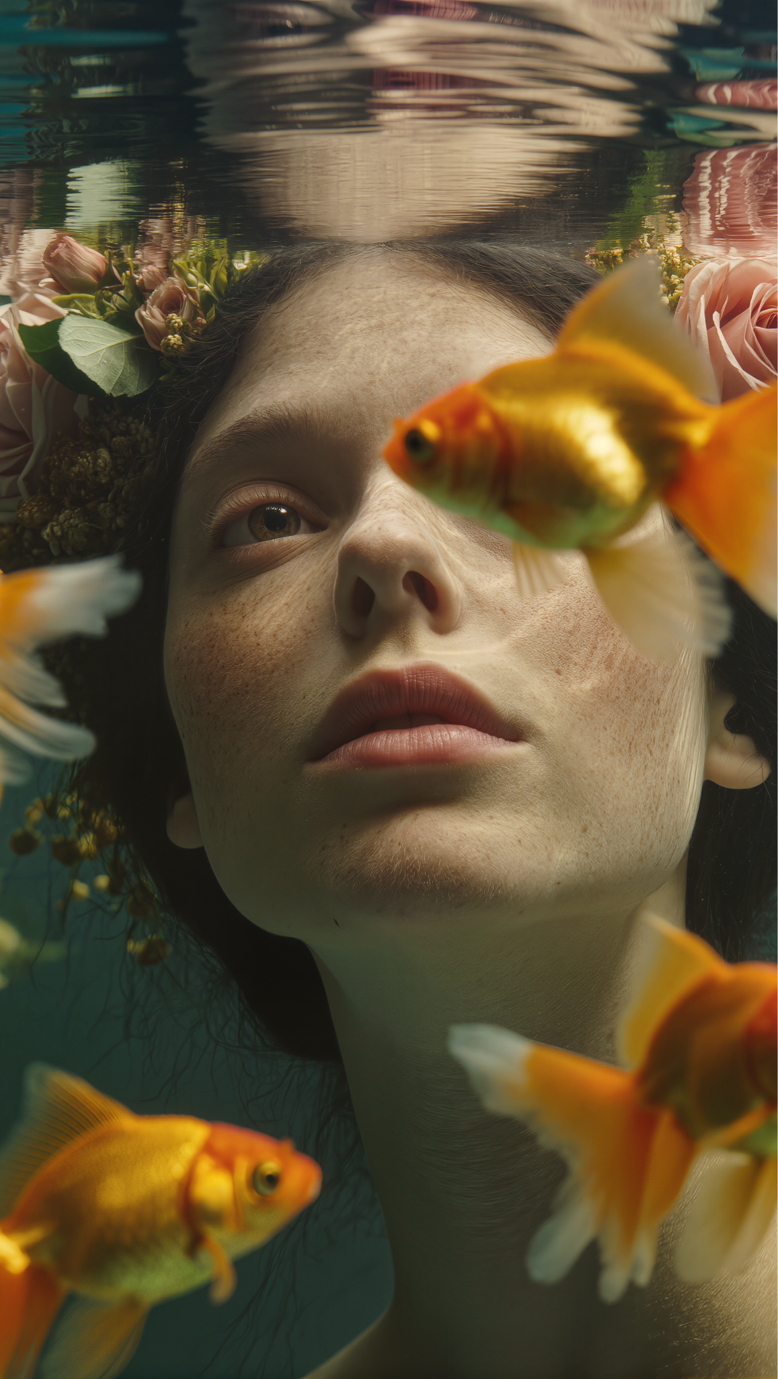

Viip: veealune portree noorest naisest, kellel on tedretähnid ja tumedad juuksed, mis on kaunistatud roosade rooside ja lilledega. Ta vaatab ülespoole läbi vee. Kolm erksat kuldkala ujuvad tema näo ümber, üks neist on täpselt tema ühe silma ees. Veepind on ülal nähtav, luues lainelisi valguspeegeldusi. Taust on tumeroheline. Fotorealistlik, melanhoolne atmosfäär.

